Анкета животного без владельца от 26.05.2023г.

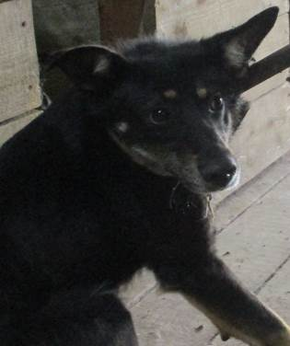 | Дата отлова, место (район, улица, дом) | Красноармейский район, ГУЗ "КБСМП №15"
 | Пол животного | Самец – 2186/2023
 | Дата вакцинации | 06.06.2023 г. - Рабикан
 | Дата кастрации/стерилизации | 14.06.2023 г.
 | Дата выпуска, место (район, улица, дом) | 23.06.2023 г. – среда обитания
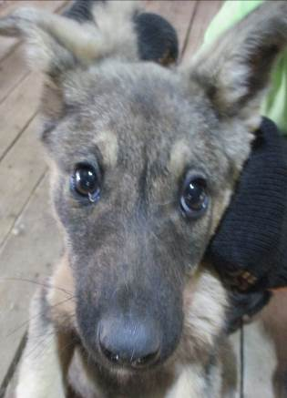 | Дата отлова, место (район, улица, дом) | Дзержинский район, мкр Гумрак
 | Пол животного | Самка – 2187/2023
 | Дата вакцинации | 06.06.2023 г. - Рабикан
 | Дата кастрации/стерилизации | 06.06.2023 г.
 | Дата выпуска, место (район, улица, дом) | 21.06.2023 г. – среда обитания
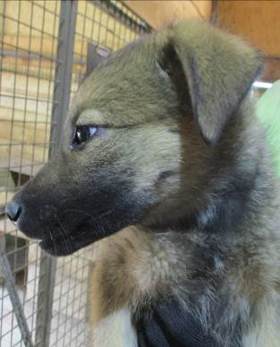 | Дата отлова, место (район, улица, дом) | Дзержинский район, мкр Гумрак
 | Пол животного | Самец – 2182/2023
 | Дата вакцинации | 06.06.2023 г. - Рабикан
 | Дата кастрации/стерилизации | 06.06.2023 г.
 | Дата выпуска, место (район, улица, дом) | 21.06.2023 г. – среда обитания
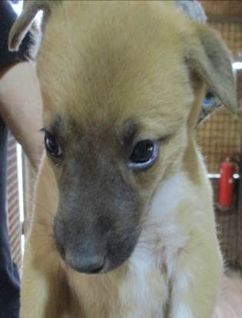 | Дата отлова, место (район, улица, дом) | Дзержинский район, мкр Гумрак
 | Пол животного | Самка – 2183/2023
 | Дата вакцинации | 06.06.2023 г. - Рабикан
 | Дата кастрации/стерилизации | 06.06.2023 г.
 | Дата выпуска, место (район, улица, дом) | 21.06.2023 г. – среда обитания
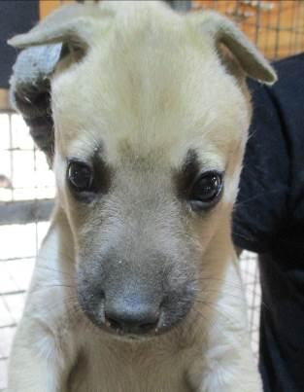 | Дата отлова, место (район, улица, дом) | Дзержинский район, мкр Гумрак
 | Пол животного | Самец – 2184/2023
 | Дата вакцинации | 06.06.2023 г. - Рабикан
 | Дата кастрации/стерилизации | 06.06.2023 г.
 | Дата выпуска, место (район, улица, дом) | 21.06.2023 г. – среда обитания
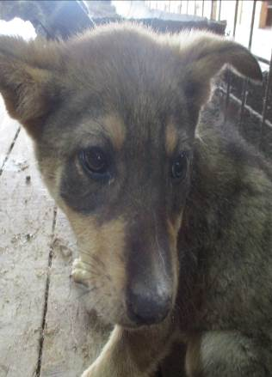 | Дата отлова, место (район, улица, дом) | Дзержинский район, мкр Гумрак
 | Пол животного | Самец – 2185/2023
 | Дата вакцинации | 06.06.2023 г. - Рабикан
 | Дата кастрации/стерилизации | 06.06.2023 г.
 | Дата выпуска, место (район, улица, дом) | 21.06.2023 г. – среда обитания
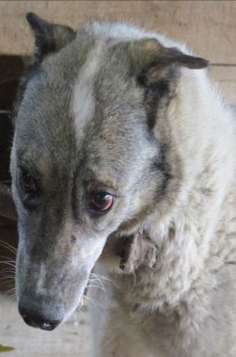 | Дата отлова, место (район, улица, дом) | Дзержинский район, мкр Гумрак
 | Пол животного | Самец – 2188/2023
 | Дата вакцинации | 06.06.2023 г. - Рабикан
 | Дата кастрации/стерилизации | -
 | Дата выпуска, место (район, улица, дом) | 22.06.2023 г. – среда обитания
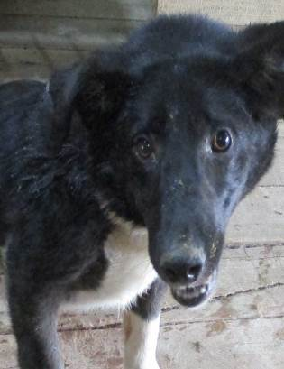 | Дата отлова, место (район, улица, дом) | Дзержинский район, Моторное кладбище
 | Пол животного | Самец – 2189/2023
 | Дата вакцинации | 06.06.2023 г. – Рабикан  14.06.2023 г. – Мультикан-6
 | Дата кастрации/стерилизации | 14.06.2023 г.
 | Дата выпуска, место (район, улица, дом) | 22.06.2023 г. – среда обитания
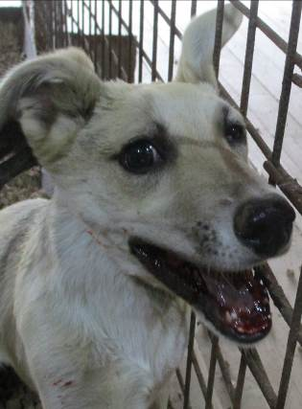 | Дата отлова, место (район, улица, дом) | Дзержинский район, Моторное кладбище
 | Пол животного | Самка – 2190/2023
 | Дата вакцинации | 06.06.2023 г. - Рабикан
 | Дата кастрации/стерилизации | 14.06.2023 г.
 | Дата выпуска, место (район, улица, дом) | 22.06.2023 г. – среда обитания
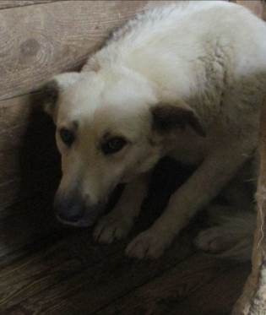 | Дата отлова, место (район, улица, дом) | Дзержинский район, ул. Восточно-Казахстанская
 | Пол животного | Самец – голубая бирка (ст.бирка МБУ «Северное»)
 | Дата вакцинации | Карантин СББЖ  06.06.2023 г. - Рабикан
 | Дата кастрации/стерилизации | -
 | Дата выпуска, место (район, улица, дом) | 09.06.2023 г. – среда обитания
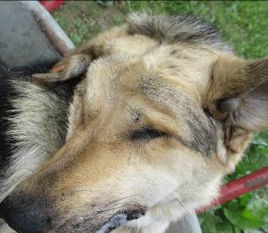 | Дата отлова, место (район, улица, дом) | Советский район, ул. Слепцова
 | Пол животного | Самка – оранжевая бирка
 | Дата вакцинации | -
 | Дата кастрации/стерилизации | -
 | Дата выпуска, место (район, улица, дом) | 29.06.2023 г. - падеж

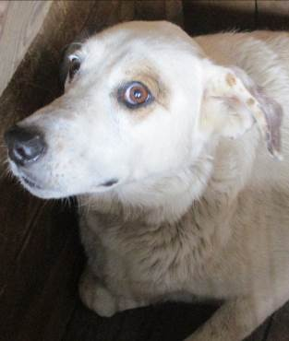 | Дата отлова, место (район, улица, дом) | Советский район, ул. Слепцова
 | Пол животного | Самец – голубая бирка (ст.бирка МБУ «Северное»)
 | Дата вакцинации | Карантин СББЖ  06.06.2023 г. - Рабикан
 | Дата кастрации/стерилизации | -
 | Дата выпуска, место (район, улица, дом) | 07.06.2023 г. - договор

